

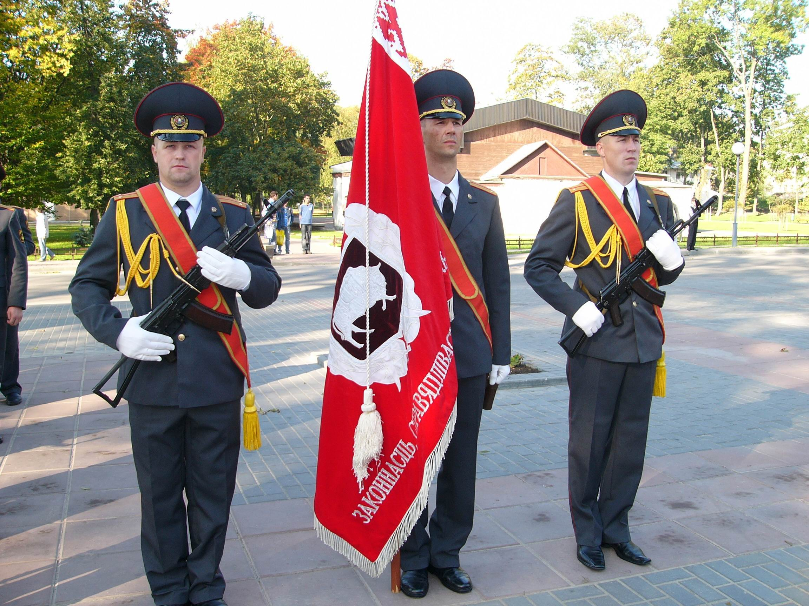

Выбор будущей профессии
У меня растут года,
Будет и семнадцать
Где работать мне тогда,
Чем заниматься?

Эти вопросы постоянно возникают перед 17-летними юношами и девушками, которые оканчивают школу. Выбор профессии – важный момент в жизни человека. Именно в этом возрасте перед ними открывается большая жизнь со всеми её радостями, трудностями и нескончаемыми дорогами. Говорят, не мы выбираем дороги, а они выбирают нас. Мысль красивая, но не на все случаи жизни. Выбирать себе дорогу они должны сами. Но, чтобы не ошибиться в выборе, нужно прежде всего хорошо знать, какие профессии вообще есть на свете? В мире их насчитывается более 40 тысяч. Но и эта огромная цифра далека от определённости, т.к. жизнь не стоит на месте и, всё время, какие-то старые профессии отмирают, а новые появляются. Но хотелось бы рассказать о профессии людей стоящих на страже закона, общества и государства, о сотрудниках милиции.
Общество не может нормально функционировать, если его отдельные индивидуумы и целые группы людей не будут соблюдать определенные нормы и законы, направленные на поддержание порядка и равноправия. Именно поэтому человечество всегда нуждалось, нуждается и будет нуждаться в профессионалах, которые способны поддерживать порядок в обществе на должном уровне и обеспечивать соблюдение установленных правил и законов. В нашей стране такими специалистами уже не одно десятилетие являются представители профессии милиционер.
Есть такая профессии, посвятив себя которым, человек становится связанным не только осмысливать свою честь и достоинство, но и оберегать достоинство других – каждого гражданина. Именно в таком смысле необходимо трактовать профессию работников милиции. Тем не менее, только внутреннего чувства чести и желания быть человеком недостаточно, ведь для этого необходимо быть профессионалом высшего сорта, человеком преданным своей профессии, своему служебному долгу. Для того чтобы стать профессионалом в нелегкой милицейской работе, нужно получить достаточные знания и навыки, которые потом можно применить на практике. Такие знания в простом гражданском учебном заведении вы получить не сможете. И именно для этого в нашей стране функционируют две кузницы кадров, готовящих профессионалов милицейского дела: Академия МВД РБ и Могилевский институт МВД РБ. Именно там из вчерашних мальчишек и девчонок, вырастают настоящие защитники правопорядка. В стенах данных учебных заведений прививают уважение к закону, учат верой и правдой служить своему народу и государству. Выпускники милицейских учебных заведений, приходя в подразделения, успешно выполняют поставленные перед ними задачи, являются лучшим сотрудниками в своих подразделениях. Для того чтобы поступить в УО МВД РБ нужно не только обладать хорошими знаниями по русскому или белорусскому языку, обществоведению и иностранному языку, но также необходимо пройти военно-врачебную комиссию в поликлинике УВД и быть в хорошей физической форме. Безусловно, работа милиционера – одна из самых важных и самых тяжелых, но в то же время интересных видов профессий.
Всех желающих, решивших выбрать не легкую, но интересную профессию милиционера, приглашаем поступать в учреждения образования МВД РБ.
По вопросам поступления в УО «Академия МВД РБ» и «Могилевский институт МВД РБ», а так же вопросам трудоустройства обращайтесь в группу кадров Мостовского РОВД по адресу: г. Мосты, ул. Занеманская, 16 или звоните по телефонам: 6-48-28, 6-20-31.

Заместитель начальника ОВД Мостовского райисполкома
по идеологической работе кадровому обеспечению
майор милиции С.И.Горшков

